Alphabet po výsledcích 3Q 2026 – podklad k rozhovoru
Pracovní podklad, ne k publikaci. Všechno z původních poznámek zůstává, čísla jsou ověřená ve výsledcích Alphabetu a ve výkazech firem u SEC. Kde se původní číslo liší, je to u bodu napsané jako [oprava], věci navíc jsou označené [navíc].

1) Divokej týden po výsledcích
- Alphabet po výsledcích divokej týden. Výsledky vyšly ve středu 28. 10. po zavření trhu.
- Čtvrtek 29. 10. akcie dolů o 13 % (přesně −12,6 %, GOOGL z 324,89 na 283,82 USD) – největší jednodenní propad v historii akcie od IPO v roce 2004. Předchozí rekord byl −11,6 % 16. 3. 2020 (covid), pak −11,6 % v září 2008.
- [navíc] Do dneška (3. 11.) se akcie neodrazila, je na 279 USD, tj. zhruba −14 % od výsledků.

2) Hlavní důvod: zpomalení Searche
- Hlavní příčina bylo zpomalení Searche – rostl jen o 12 % (12,0 %), zatímco ve Q1 o 19 % (19,1 %) a ve Q2 o 17 % (16,8 %).
- Je tam paradox – Sundar říkal, že s tím, jak zpomaluje Search, tak počet dotazů ve vyhledávání roste nejrychleji za 5 let (doslova: „year-over-year query growth rate is the highest it's been in the last five years“, a to včetně komerčních dotazů). Takže to úplně nefunguje. Funguje to, ale moc na tom nevydělává.
- Důvodem bude asi to, že ten AI mód (overviews) je sice využívaný, ale generuje mnohem méně kliknutí na reklamy než ta tradiční cesta.
- [navíc] Podle shrnutí konference na lab.brycht.app management jako první důvod zmínil kurzy měn, pak slabší utrácení inzerentů v pár odvětvích. A přiznal, že odpovědi v AI Mode zatím vydělávají méně než klasická stránka s výsledky. Takže to potvrzuje i sám Google.
- [navíc] Polemika: víc dotazů a méně peněz na dotaz = monetizace AI vyhledávání zatím zaostává. Buď to Google časem dožene (reklamy přímo v AI odpovědích), nebo je to strukturální problém celého modelu „10 modrých odkazů“.
- Zpomalilo i YTB z 13 na 9 % (YouTube reklama 12,9 % ve Q2 → 9,2 % ve Q3, 11,2 mld. USD).
- Zbytek výsledků skvělý:
- Tržby nárůst o 25 % (24,7 %, 127,6 mld. USD) – akcelerace z 24,2 % ve Q2 a akcelerace z 12 nebo 11 %, kde byly ve Q4 2024 (přesně 11,8 %). 7. čtvrtletí v řadě, kdy jim akcelerují tržby: 11,8 % → 12,0 → 13,8 → 15,9 → 18,0 → 21,8 → 24,2 → 24,7 %.
- Akcelerují hlavně díky zvednutí Searche (to platilo do Q1, teď Search zpomalil), ale především Cloudu – rostl o 103 % (30,7 mld. USD za čtvrtletí) při provozní marži 36 % (36,2 %), loni byla 24 % (23,7 %).
- [navíc] Do růstu Cloudu výrazně přispěl i prodej TPU systémů (Google prodává vlastní AI čipy i jako hardware, podle Googlu „meaningful contributor“). Zásoby vyskočily z 2,4 na 13,3 mld. USD od začátku roku – nejspíš právě kvůli TPU.
- Backlog 561 miliard USD (číslo Cloudu z konference). [navíc] Celkové nesplněné smluvní závazky (RPO) ve výkazu jsou 567,7 mld. USD, před rokem 157,7 mld. – tedy 3,6× víc.
- Trh tomu nedává dostatečný kredit.
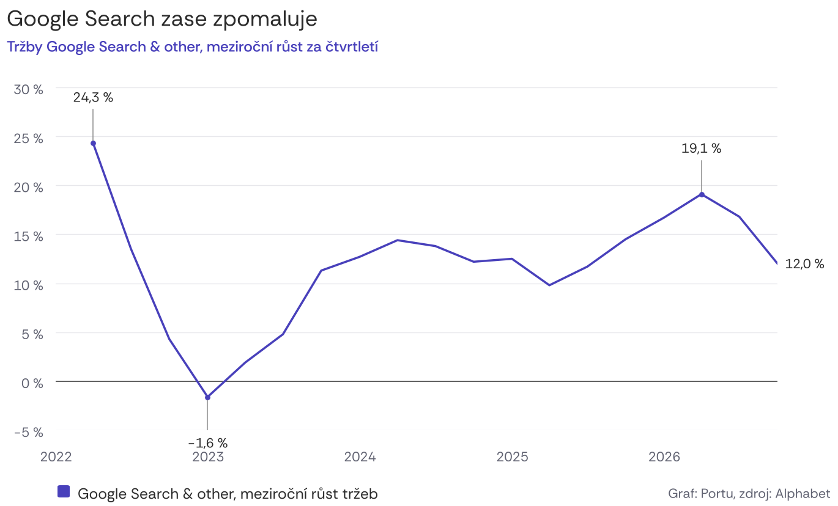
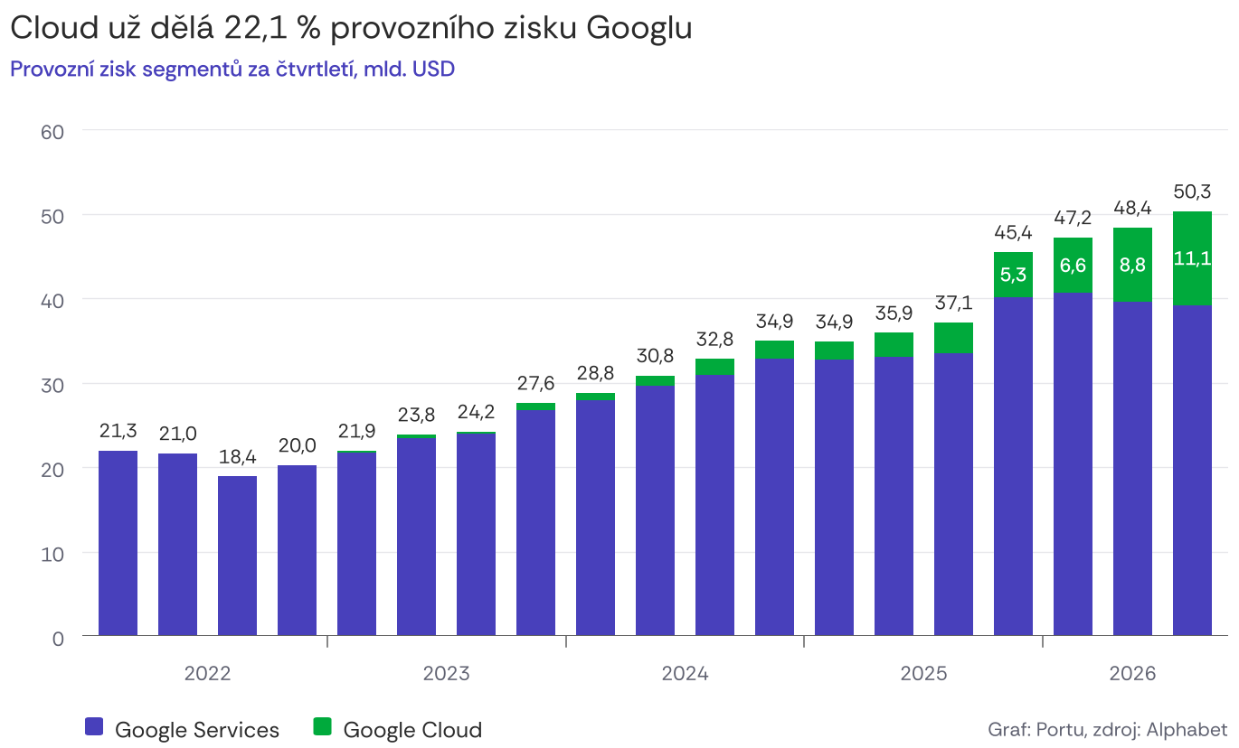
- Grafy – vývoj Searche a vývoj provozního zisku Googlu.
- Search sice zpomalil, ale takhle rostl už v roce 25 (9,8 / 11,7 / 14,5 / 16,7 % po čtvrtletích) a pořád mnohem lepší než 23, kde dokonce klesal.
- [oprava] Search klesal ve 4Q 2022 (−1,6 %). V roce 2023 už rostl, jen pomalu: 1,9 / 4,8 / 11,3 / 12,7 %. Takže „klesal na přelomu 22/23“.
- Prochází to výkyvy – není to zas až tak neobvyklé. Od 2022: 24,3 % → −1,6 % → kolem 12–14 % → 19,1 % → teď 12,0 %.
- Zajímavé je to, že v tom 23 to bylo blbý, protože Services byly hlavní zdroj zisku – Cloud byl tehdy na nule (1Q 2023 poprvé v plusu, 0,2 mld. USD). Když zpomalil Search, nebylo nic, co by to vyrovnalo. Provozní zisk Services ve 3Q 2022 spadl na 19,8 mld. z 24,0 mld. o rok dřív (−17 %, podle tehdejšího vykázání).
- Teď si to už můžou dovolit – provozní zisk stále stoupá bez ohledu na ten nižší příspěvek Searche, díky Cloudu.
- Aktuálně Cloud dělá 22 % provozního zisku (22,1 % ze zisku segmentů Services + Cloud), loni to bylo 9 % (9,7 %, 3Q 2025), předloni v podstatě 0 %.
- [oprava] Předloni (3Q 2024) to bylo 5,9 %. „V podstatě 0 %“ platí pro 2023 (3Q 2023: 1,1 %).
- Provozní zisk segmentů 50,3 mld. USD vs. 37,1 mld. před rokem (+35 %). Cloud 11,1 mld. (3,1× víc), Services 39,2 mld. (+17 %).
- [navíc] Polemika: Services meziročně pořád +17 %, ale proti minulým čtvrtletím stojí (40,6 → 39,5 → 39,2 mld.). Celý růst provozního zisku teď nese Cloud.
- Provozní zisk hezky narůstá – to chcete. Není firma závislá na jedné věci, ale Cloud začíná přispívat čím dál tím víc a tenhle trend bude pravděpodobně nadále pokračovat.
- To jako akcionář chcete. Firma přestává být závislá na jedné věci, naopak Cloud začíná přispívat víc a trend pravděpodobně bude pokračovat.
- Jestli má zpomalování Searche přijít, není lepší chvíle než teď – a přesto byl Google velmi potrestán.

3) Druhá věc: obří capexy
- Trh to úplně nedává.
- Vyreportoval 2. negativní free cash flow v historii: −9 mld. USD (−9,1 mld.), předtím měli −5,8 mld. USD (−5,9 mld., 2Q 2026 – to byl ten první).
- Capex za čtvrtletí 51,4 mld. USD (+114 % r/r). Provozní cash flow 42,3 mld. (−13 % r/r).
- [navíc] Za posledních 12 měsíců je FCF ještě +19,7 mld. USD, ale jen díky 4Q 2025 a 1Q 2026.
- CFO řekl, že capexy do příštího roku výrazně porostou. Trend bude nějakou dobu pokračovat.
- [navíc] Jak to platí – tohle je dobrá polemika:
- Alphabet letos prodává nové akcie: 42,9 mld. USD za 9 měsíců (z toho 12,4 mld. ve 3Q přes ATM program, prodej akcií postupně na burze). K tomu 6,25% povinně převoditelné prioritní akcie za 19,1 mld.
- Dluhopisy za 85,2 mld. USD letos (29,0 mld. ve 3Q). Dlouhodobý dluh 46,5 → 125,1 mld. USD od začátku roku.
- Zpětné odkupy akcií letos nula (loni za 9 měsíců 39,8 mld. USD). Firma, která roky skupovala vlastní akcie, je teď vydává → ředění akcionářů.
- Akvizice 34,1 mld. USD letos.
- [navíc] Čistý zisk ve 3Q −24 % r/r (26,5 mld. USD), i když provozní zisk +30 %. Důvod je ztráta 8,7 mld. z přecenění investic (podíly v jiných firmách). Za 9 měsíců naopak zisk z přecenění 126,8 mld., proto čistý zisk letos vypadá obří. Na čistý zisk se teď nedá moc koukat, provozní zisk je lepší měřítko.

4) Capexy velkých hyperscalerů
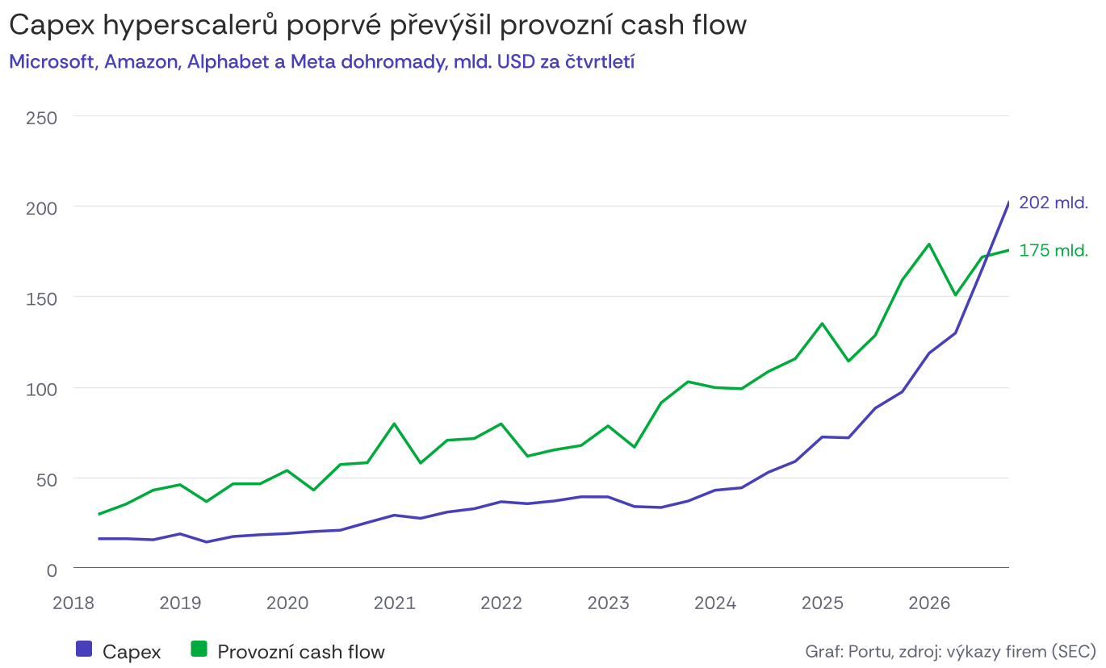
- Fialová linka celkový capex (Microsoft, Amazon, Alphabet a Meta) – ve skončeném čtvrtletí 201 mld. USD (ze SEC 201,9 mld.).
- Za poslední rok 117 % meziročně růst.
- [oprava] Ze SEC mi vychází +108 % (3Q 2026 vs. 3Q 2025: 201,9 vs. 97,3 mld.). 117 % by vyšlo jen s Oraclem, ale to by byl capex 230 mld. Za 12 měsíců je to +87 %.
- 13× oproti roku 2018 – brutální trend (3Q 2018: 15,6 mld. → 201,9 mld.; sedí, 12,96×).
- Provozní cashflow 175 mld. USD (175,5 mld.) – nárůst 15 %.
- [oprava] Vychází +10 % (159,0 → 175,5 mld.).
- Dřív provozní cash flow capexy výrazně převyšovalo – teď je poprvé negativní (rozdíl za čtvrtletí). Data mám od 2018, předtím byly capexy ještě mnohem menší.
- Loni dělaly firmy 61 mld. USD free cashflow a teď jsou −26 miliard USD (61,7 → −26,4 mld.). Sedí.
- [navíc] Po firmách, 3Q 2026:
- Amazon: capex 77,3 mld. (+120 %), provozní CF 42,4 mld.
- Alphabet: capex 51,4 mld. (+114 %), provozní CF 42,3 mld.
- Microsoft: capex 39,4 mld. (+103 %), provozní CF 58,0 mld.
- Meta: capex 33,9 mld. (+80 %), provozní CF 32,8 mld.
- → Záporný FCF mají Amazon (−34,8), Alphabet (−9,1) a Meta (−1,2). Jediný Microsoft je v plusu (+18,6 mld.). Pozor: počítáno jako provozní CF minus capex. Meta po své definici (i se splátkami leasingu) −2,1 mld.

5) [navíc] Další čísla z výsledků, která se můžou hodit
- Gemini app 1 mld. uživatelů – podle Googlu nejrychleji rostoucí produkt v historii firmy. API vlastních modelů zpracovávají skoro 32 mld. tokenů za minutu (4× víc než před rokem).
- Tržby v USA +39 %, EMEA +9 %, Asie a Pacifik +12 % – růst táhne americký Cloud a AI infrastruktura.
- Náklady na sdílený AI výzkum (Alphabet-level) 7,7 mld. USD za čtvrtletí, před rokem 4,5 mld. (+71 %).
- Celková provozní marže 31,8 % (před rokem 30,5 %) – i s obřími investicemi marže roste.
- Dividenda 0,22 USD na akcii čtvrtletně zůstává.
- Zaměstnanci 204 757 (+8 %).
- YouTube Music a Premium: 150 mil. předplatitelů (i se zkušebními).

6) [navíc] Polemika – argumenty obou stran
Proč je reakce trhu přehnaná:
- Tržby akcelerují 7. čtvrtletí v řadě, +25 % u firmy s tržbami půl bilionu ročně.
- Cloud roste o 103 % s marží 36 % a backlogem přes 560 mld. – to je zajištěný růst na roky.
- Search pořád roste dvouciferně a dotazy rostou nejrychleji za 5 let – uživatelé neodcházejí, jen se ještě nenašel způsob, jak AI odpovědi zpeněžit.
- Závislost na Searchi se zmenšuje – přesně to, co investoři roky chtěli.
Proč má trh pravdu, že je opatrný:
- Search je pořád zdaleka největší zdroj peněz (63 mld. USD tržeb za čtvrtletí vs. 31 mld. Cloud). Pokud AI kanibalizuje monetizaci, je to problém pro jádro firmy.
- Free cash flow je záporný dvě čtvrtletí po sobě a capex má dál růst – peníze akcionářům (odkupy) se zastavily a firma naopak vydává akcie a dluh.
- Návratnost capexu se ukáže až za roky. Celé odvětví dnes investuje víc, než vydělá provozem (−26 mld. FCF za čtvrtletí).
- Část růstu Cloudu je prodej hardwaru (TPU), který má jinou kvalitu tržeb než opakované předplatné cloudových služeb.

7) Přehled oprav proti původním poznámkám
V poznámkách | Ověřeno | Zdroj
Search ve 2023 klesal | klesal ve 4Q 2022 (−1,6 %), 2023 už +1,9 až +12,7 % | Alphabet
Cloud předloni „v podstatě 0 %“ zisku | 3Q 2024: 5,9 % (0 % platí pro 2023: 1,1 %) | Alphabet
Capex hyperscalerů +117 % r/r | +108 % (4 firmy, 3Q 2026 vs. 3Q 2025) | SEC
Provozní CF hyperscalerů +15 % | +10 % | SEC
Backlog 561 mld. | z konference; ve výkazu celkové RPO 567,7 mld. | Alphabet 10-Q
Ostatní čísla | sedí (−13 %, 12/19/17 %, YT 13→9 %, +25 %, 24,2 %, Cloud +103 %, marže 36 vs. 24 %, 22 vs. 9 %, FCF −9 a −5,8 mld., 201 mld., 13×, 175 mld., 61 → −26 mld.)

Zdroje
- Alphabet, tiskové zprávy k výsledkům 1Q 2021 – 3Q 2026 (8-K, exhibit 99.1, SEC EDGAR), 10-Q za 3Q 2026 (RPO).
- Microsoft, Amazon, Alphabet, Meta – čtvrtletní výkazy cash flow (SEC XBRL).
- Cena akcie GOOGL: Yahoo Finance, denní uzavírací ceny.
- Shrnutí konference: lab.brycht.app (1. 11. 2026).

